MATEMATICKÁ GRAMOTNOSŤ
Cvičný test - 5. ročník
1. Zaokrúhli číslo 8 265 300 na desaťtisíce.
A 8 260 000
B 8 270 000
C 8 300 000
D 8 200 000

2. Zapíš rímskymi číslicami číslo 493. Rímsky zápis je ________________

3. Usporiadaj čísla od najmenšieho po najväčšie: 4 100 000; 410 000; 41 000 000; 4 010 000. Ktoré číslo je na 2. mieste?
Na 2. mieste je číslo ________________

V tabuľke sú zaznamenané počty kg vypranej bielizne za štyri dni.
Deň | Pondelok | Utorok | Streda | Štvrtok
Kg bielizne | 28 | 35 | 22 | 41
4. Koľko kg bielizne vyprali v utorok a vo štvrtok spolu?
Vyprali spolu ________________ kg.

5. Mesto A vyzbieralo 340 kg papiera, čo je o 85 kg viac ako vyzbieralo mesto B. Koľko kilogramov papiera vyzbierali spolu?
Vyzbierali spolu ________________ kg.

6. Ako sa nazýva rovinný útvar ohraničený troma úsečkami?
A Štvoruholník
B Trojuholník
C Kruh
D Uhol

7. Ako sa volajú priamky, ktoré zvierajú uhol 90°? Volajú sa ________________

08. Koľko vrcholov má štvorboký ihlan (so štvorcovou podstavou)? Má __________ vrcholov.

09. Polomer kruhu je 19 cm. Aký je jeho priemer?
A 34 cm
B 36 cm
C 38 cm
D 40 cm

10. Vo štvorcovej sieti je vyznačená os súmernosti (prerušovaná čiara) a na ľavej strane sú vyfarbené niektoré štvorčeky. Dokresli (vyfarbi) podľa osi súmernosti správne štvorčeky na pravú stranu.
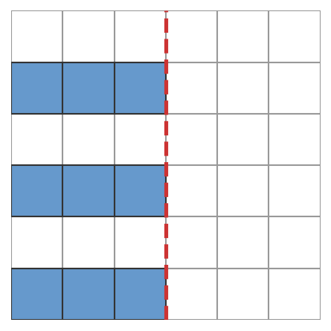

11. Ako sa volá bod, okolo ktorého je útvar stredovo súmerný?
A Vrchol
B Stred súmernosti
C Os súmernosti
D Priesečník

12. Vypočítaj: 187 × 245 Výsledok je ________________

13. Vypočítaj 461 : 7 a urč zvyšok.
A 4
B 5
C 6
D 7

14. Sklad rozdelil 966 kusov tovaru rovnako do 21 debien. Koľko kusov bolo v jednej debne?
V jednej debne bolo ________________ kusov.

15. Vypočítaj: 190 – (40 – 10) × 4
A 60
B 65
C 70
D 75
16. Lietadlo preletelo 900 km, cyklista prešiel len 100 km. Koľkokrát viac preletelo lietadlo?

Lietadlo preletelo ________________ -krát viac.

17. Koľko milimetrov je 8 cm 7 mm?
A 78 mm
B 80 mm
C 87 mm
D 807 mm
18. Trojuholník má strany 15 cm, 18 cm a 13 cm. Aký je jeho obvod? Obvod je _________ cm.

19. Obdĺžnik má dĺžku 16 cm a šírku 11 cm. Aký je jeho obsah? Obsah je ___________ cm².

20. Štvorec má stranu 19 cm. Aký je jeho obsah?
A 351 cm²
B 356 cm²
C 361 cm²
D 366 cm²
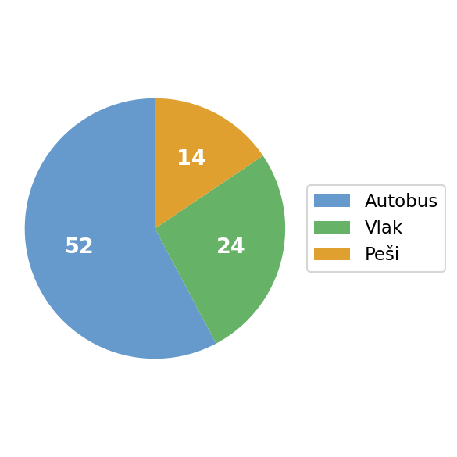
V kruhovom diagrame sú znázornené spôsoby dopravy žiakov na výlet.
21. Koľko žiakov bolo opýtaných spolu?

Opýtaných bolo spolu ________________ žiakov.

22. Z číslic 3, 5 a 9 vytvor čo najviac rôznych dvojciferných čísel bez opakovania číslic. Koľko takých čísel existuje?
A 4
B 5
C 6
D 9

23. Vo vrecku je 8 modrých a 2 čierne guličky. Ktorá farba je menej pravdepodobná?
Menej pravdepodobná je farba ________________

24. V škole je 63 žiakov v krúžku spevu. Sedmina (1/7) z nich spieva sólo. Koľko žiakov spieva sólo? Sólo spieva ________________ žiakov.

25. Teplota bola 3 °C. Do rána klesla o 8 °C. Aká bola teplota ráno?
A -3 °C
B -5 °C
C -7 °C
D -9 °C

26. Mal si 10 € 15 centov a minul si 4 € 70 centov. Koľko peňazí ti ostalo? Ostalo mi ________

27. Ak 5 balónov stojí 15 €, koľko eur stojí 8 rovnakých balónov?
A 21 €
B 22 €
C 24 €
D 27 €

28. V triede hlasovali o obľúbenom type hudby: Pop 12 hlasov, Rock 9 hlasov, Klasika 6 hlasov, Rap 3 hlasy. Koľko žiakov hlasovalo spolu?
Hlasovalo spolu ________________ žiakov.

V tabuľke sú zaznamenané počty pretekárov na štyroch pretekoch.
Preteky | 1 | 2 | 3 | 4
Počet pretekárov | 24 | 31 | 18 | 27
29. Koľko pretekárov bolo na pretekoch č. 2 a č. 4 spolu?
Bolo spolu ________________ pretekárov.

30. Koľko stien má štvorboký ihlan (so štvorcovou podstavou)?
A 4
B 5
C 6
D 8

🔑 RIEŠENIA
Úloha | Správna odpoveď
01 | B) 8 270 000
02 | CDXCIII
03 | 4 010 000
04 | 76 kg
05 | 595 kg
06 | B) Trojuholník
07 | kolmé
08 | 5 vrcholov
09 | C) 38 cm
10 | pozri dokreslenú sieť nižšie
11 | B) Stred súmernosti
12 | 45 815
13 | C) 6
14 | 46 kusov
15 | C) 70
16 | 9-krát
17 | C) 87 mm
18 | 46 cm
19 | 176 cm²
20 | C) 361 cm²
21 | 90 žiakov
22 | C) 6
23 | čierna
24 | 9 žiakov
25 | B) -5 °C
26 | 5 € 45 centov
27 | C) 24 €
28 | 30 žiakov
29 | 58 pretekárov
30 | B) 5
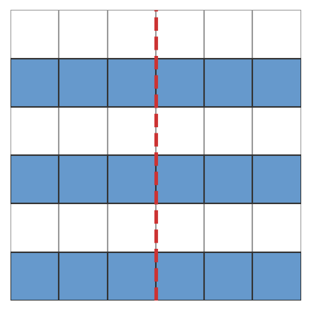
Úloha 10 – správne dokreslená súmerná sieť:

